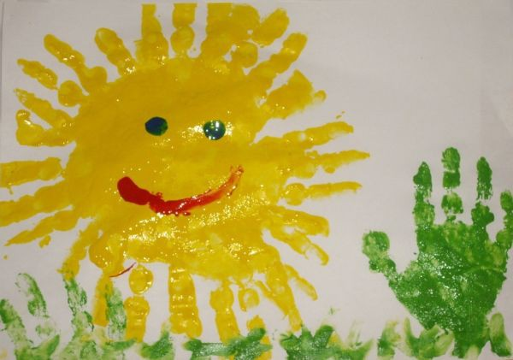

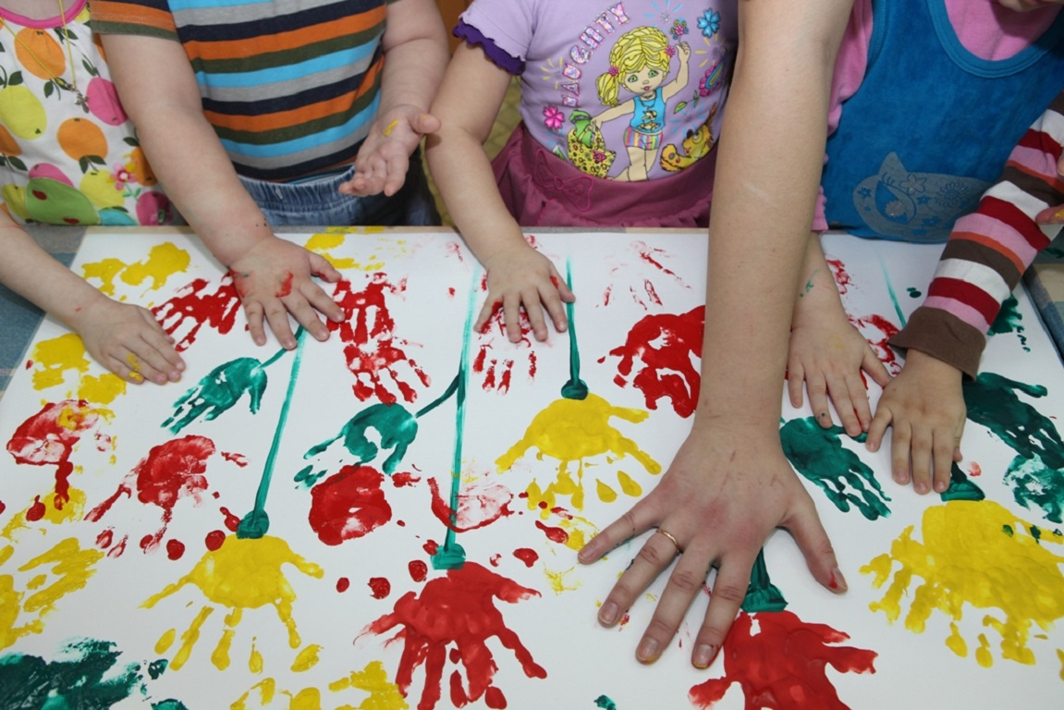

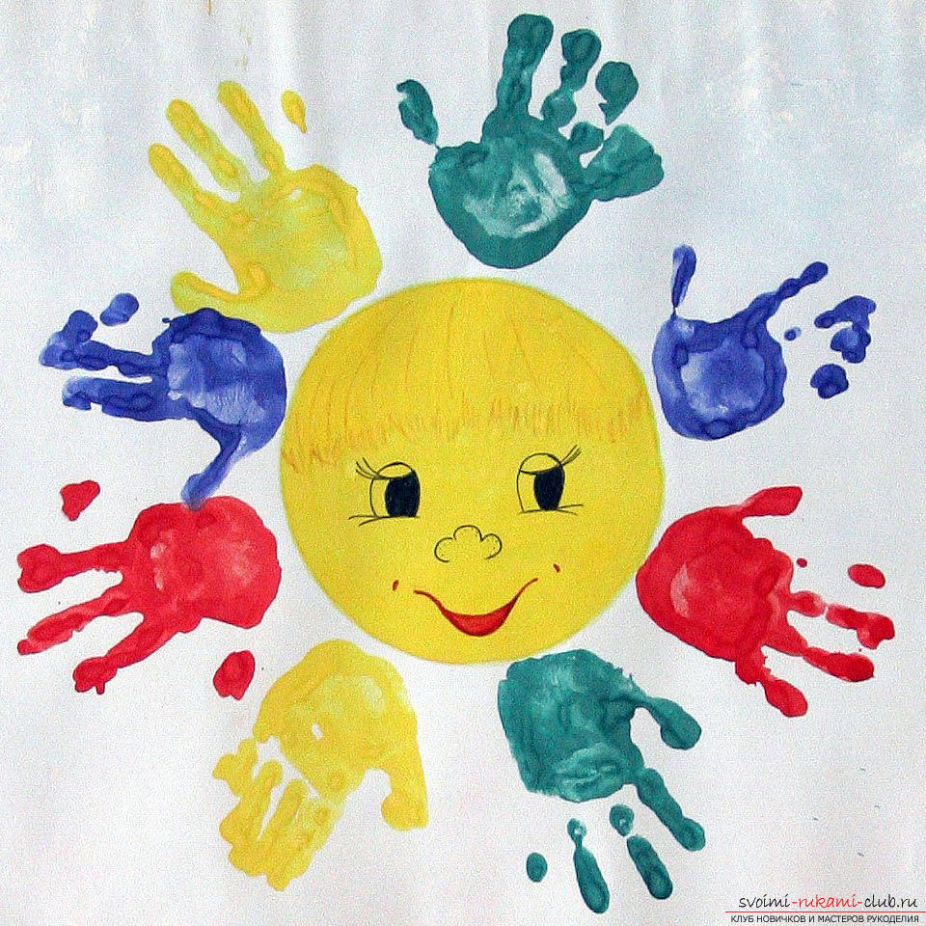

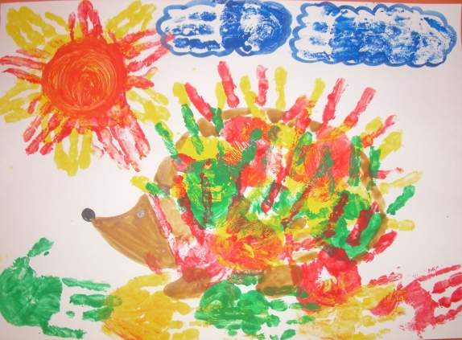

ИДЕИ ДЛЯ ЛЕПКИ ВЫ НАЙДЁТЕ ЗДЕСЬ:
https://jili-blog.ru/lepka-dlya-detej-1-2-let-samye-prostye-podelki-iz-plastilina-s-shablonami.html

